Energy Takes Over Athens: Στο 2^{ο} adidas Open Run τρέχουμε στο ΟΑΚΑ!
ΔΕΛΤΙΟ ΤΥΠΟΥ
Τετάρτη 3 Ιουνίου,Golden Hall,19:00
Δήλωσε συμμετοχή στο www.boostathens.gr
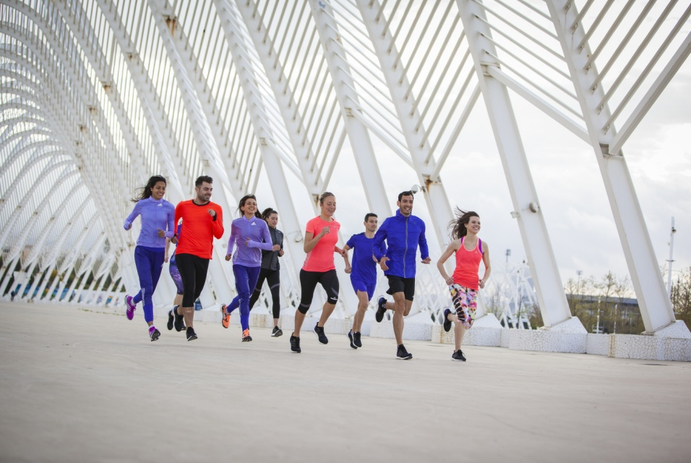
Περισσότεροι από 900 open runners απέδειξαν πόσο αγαπούν την πόλη τους, αλλά και το τρέξιμο, συμμετέχοντας στο 1^{ο} adidas Open Run για το 2015 που πραγματοποιήθηκε για πρώτη φορά στην Τεχνόπολη Δήμου Αθηναίων, στο Γκάζι. Ακολουθώντας μια από τις ωραιότερες διαδρομές downtown, οι open runners κατέκλυσαν το Γκάζι, τρέχοντας σε μια διαδρομή 5 και 10 χιλιομέτρων, ελεύθερα, χωρίς χρονόμετρο και ανταγωνισμό.
Τώρα, το αγαπημένο running event της adidas ανεβαίνει βόρεια, σε έναν χώρο που συνδέεται στενά με τον κλασικό αθλητισμό: Τετάρτη 27 Μαΐου, στο 2^{ο} adidas Open Run, δίνουμε ραντεβού στο Golden Hall και ετοιμαζόμαστε να τρέξουμε στον εξωτερικό χώρο του ΟΑΚΑ και να γίνουμε μέρος της μεγαλύτερης running παρέας της πόλης!

Αν θέλεις να ζήσεις και εσύ την πιο fun running εμπειρία, έλα την Τετάρτη 3 Ιουνίου, στις 19:00 (οι εγγραφές ξεκινάνε από τις 17:30), στο Golden Hall και ετοιμάσου να απολαύσεις μια διαφορετική διαδρομή μαζί μας γεμάτη εκπλήξεις! Στο 2^{ο} adidas Open Run η προθέρμανση και η αποθεραπεία αποκτούν ένα yoga twist, προσφέροντας ένα δυναμικό warm up πριν τη 2^{η} διαδρομή της χρονιάς. Η Βίβιαν και η Πόλυ από το fitVPaddiction θα βρίσκονται εκεί για να μοιραστούν μαζί σου ασκήσεις yoga κατάλληλες για runners και θα σου δώσουν το απαραίτητο boost που χρειάζεσαι πριν από το 2ο adidas Open Run της χρονιάς. Δροσιστικά energy drinks και χειροποίητα superfood cookies θα περιμένουν τους Open Runners στο σημείο συνάντησης μετά τον τερματισμό, ολοκληρώνοντας με τον πιο healthy τρόπο την απόλυτη running εμπειρία που θα ζήσουμε παρέα.
Ειδικά οι συμμετέχοντες του 2^{ου} adidas Open Run της χρονιάς που θα παραδώσουν το bib τους στο κατάστημα της adidas στο Golden Hall, θα μπορούν να αποκτήσουν τα αγαπημένα τους adidas προϊόντα σε special prices από την έναρξη του Open Run στις 03.06 μέχρι και τo Σάββατο 06.06.
Μάθε τα πάντα εδώ: www.boostathens.gr

Θυμήσου:
- Μπορείς να επιλέξεις να τρέξεις μια από τις 2 εναλλακτικές διαδρομές (3,5 χλμ. & 7 χλμ).
- Η συμμετοχή είναι δωρεάν, χωρίς περιορισμούς, ανεξάρτητα από την ηλικία ή τη φυσική σου κατάσταση.
- Tα προσωπικά σου αντικείμενα θα φυλαχθούν με ασφάλεια.
- Θα τρέξεις τη διαδρομή υπό την καθοδήγηση εξειδικευμένων προπονητών που θα μοιραστούν μαζί σου running tips.
- Θα δοκιμάσεις τα νέα adidas running προϊόντα καθώς και τη νέα τεχνολογία BOOST που άλλαξε το τρέξιμο για πάντα.

#BoostAthens
Για περισσότερες πληροφορίες μπορείτε να επικοινωνείτε:
adidas: Άννα Κεχαΐδου, Brand Communications Manager,
T: 210 8930800, e-mail: anna.kechaidou@adidas.com

CIVITAS: Λίλιαν Δανού, Communications Manager
T: 219 9991999, e-mail: l.danou@civitas.gr
Βρες τα running νέα της adidas στο:

adidasRunning @adidasgr @adidasgr
Περισσότερες πληροφορίες σχετικά με την adidas μπορείτε να βρείτε @http://news.adidas.com/GR

